

|  |
| --- |
| **Laporan Praktikum**  **Algoritma dan Struktur Data** |
|  |

**Disusun oleh:**

**Irfan Triadi Saputra**

**( 20090017 )**

**Kelas :**

**1B / DIV Teknik Informatika**

**Dosen :**

**Dwi Intan Af’idah, S.T., M.Kom**

**PROGRAM STUDI TEKNIK INFORMATIKA**

**POLITEKNIK HARAPAN BERSAMA**

**TAHUN AJARAN 2020/2021**

Tugas 4: Operator dan Input Output

Buatlah **program dan tuliskan comment** untuk menjelaskan baris kode untuk kasus di bawah ini:

1. Operator aritmatika

Buat program seperti contoh pada sub bab 1.1 untuk semua operator aritmatika

1. Operator penugasan

Buat program seperti contoh pada sub bab 1.2 untuk semua operator penugasan

1. Operator pembanding

Buat program seperti contoh pada sub bab 1.3 untuk semua operator pembanding

1. Operator logika

Buat program seperti contoh pada sub bab 1.4 untuk semua operator logika

1. Input Output
2. Input 🡪 masukkan nama bayi
3. Input 🡪 masukkan berat badan bayi dalam Kg
4. Proses 🡪 berat diubah dari Kg ke Ons (note: 1 Kg=10 Ons)
5. Proses 🡪 berat dalam Ons ditambahkan 30 Ons
6. Output 🡪 Nama bayi adalah …
7. Output 🡪 Berat dalam Kg adalah …
8. Output 🡪 Berat dalam Ons adalah…
9. Output 🡪 Berat bayi 1 bulan ke depan harus ditambahkan 30 Ons sehingga menjadi …

Jawaban

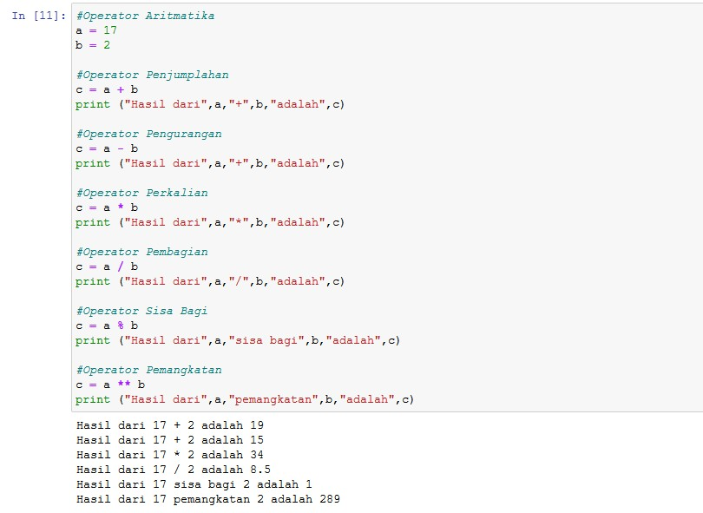

Membuat Sebuah Operator Aritmatika diantaranya :

1. Operator Penjumlahan
2. Operator Pengurangan
3. Operator Perkalian
4. Operator Pembagian
5. Operator Sisa Bagi
6. Operator Pemangkatan
7. 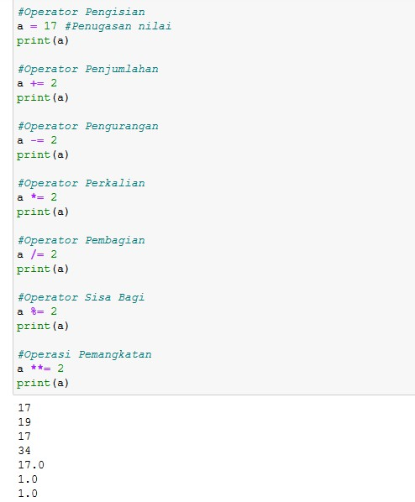

Membuat Operator Penugasan, jadi dalam operator ini program menghitung langsung berurutan dari program awal hingga akhir.

Yaitu dari Penjumlahan, Pengurangan, Perkalian, Pembagian, Sisa Bagi dan Pemangkatan.

1. 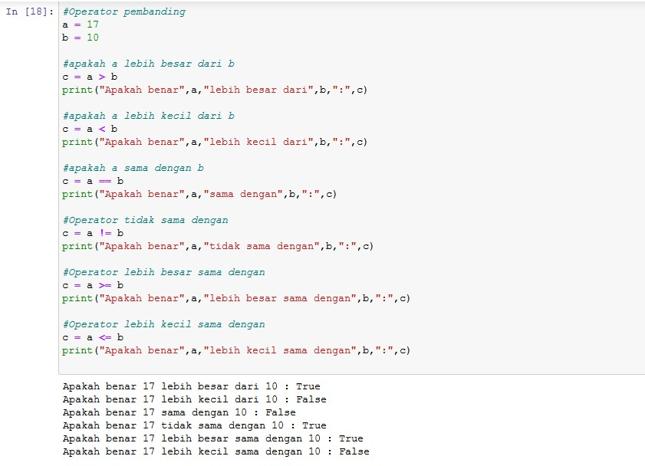

Operator Perbandingan untuk menentukan

1. Lebih Besar
2. Lebih Kecil
3. Sama Dengan
4. Tidak Sama Dengan
5. Lebih Besar sama dengan
6. Lebih Kecil sama dengan
7. 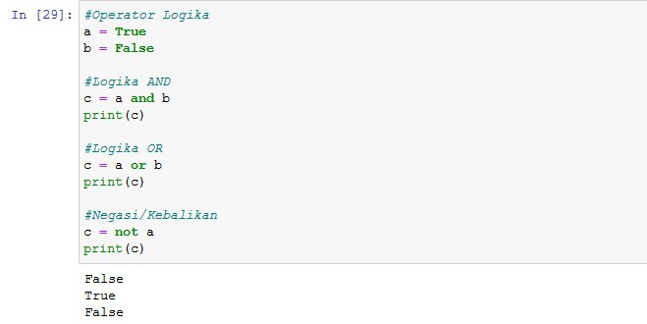

Operator Logika seperti Logika AND, Logika OR, Negasi/Kebalikan

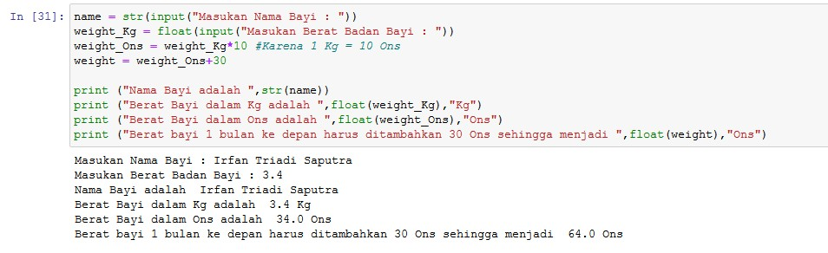

Input Output

1. Input 🡪 masukkan nama bayi
2. Input 🡪 masukkan berat badan bayi dalam Kg
3. Proses 🡪 berat diubah dari Kg ke Ons (note: 1 Kg=10 Ons)
4. Proses 🡪 berat dalam Ons ditambahkan 30 Ons
5. Output 🡪 Nama bayi adalah …
6. Output 🡪 Berat dalam Kg adalah …
7. Output 🡪 Berat dalam Ons adalah…
8. Output 🡪 Berat bayi 1 bulan ke depan harus ditambahkan 30 Ons sehingga menjadi …